诸城市大洋食品机械厂产品报价
大洋牌洋葱脱皮机操作方便，产量高。利用气动原理，干式、全自动数字控制，对于洋葱的大小、品种没有限制。剥出的洋葱表面光滑无伤，洋葱和洋葱皮自动分离，安全卫生，是目前国内最先进的洋葱脱皮设备。
型号 | 功率 | 机重 | 外形尺寸 | 产量
YT-500型洋葱脱皮机 | 0.2kw/  220v | 160kg | 1330x860x1500mm | 500kg/h

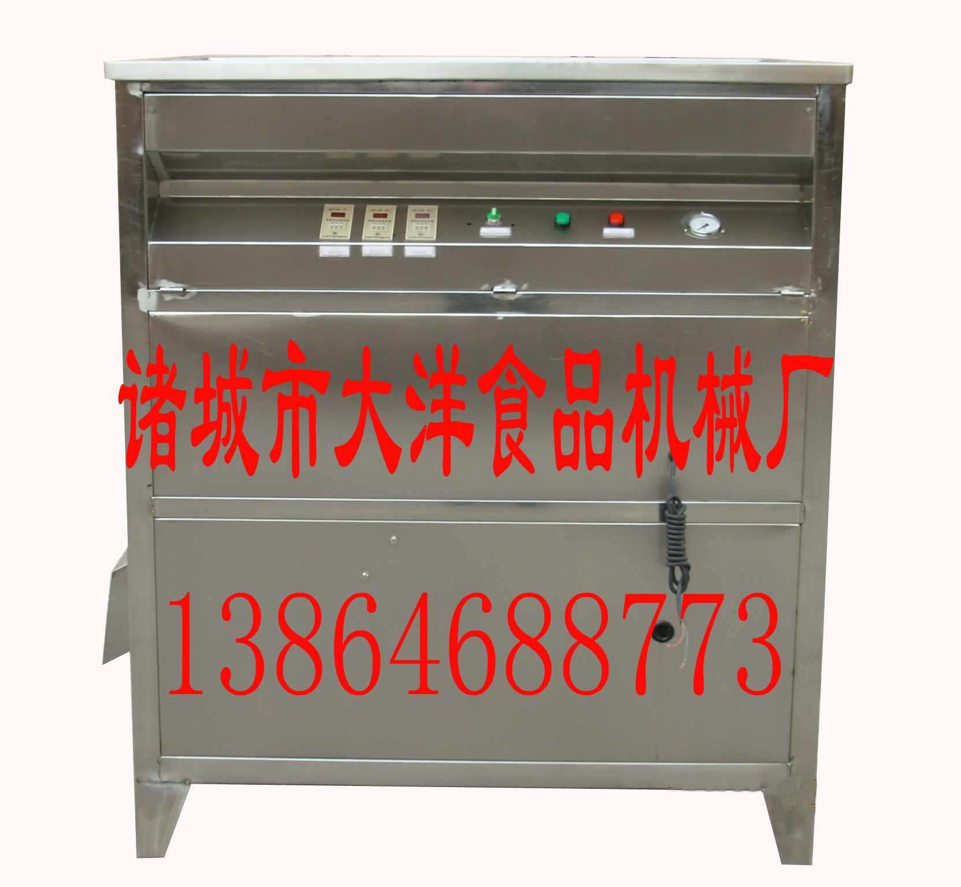

手机：13864688773
电话：0536-6019298
传真：0536-6010106
网址：www.zcdyspjx.com
www.dyspjx.cn
诸城市大洋食品机械厂

